Acta de Información Inexistente de Información Oficiosa

En la ciudad de San Salvador, a los trece días del mes de enero de dos mil veintiuno, se informa a la ciudadanía que después de haber agotado los procedimientos institucionales respecto al registro de la información considerada oficiosa, se determina que la información oficiosa relacionada con el Art.10, numeral 17 de la Ley de Acceso a la Información Pública y que literalmente dice:
“Los entes obligados deberán hacer pública la información relativa a montos y destinatarios privados de recursos públicos, así como los informes que estos rindan sobre el uso de dichos recursos”.
Es inexistente, debido a que como Instituto Salvadoreño de Fomento Cooperativo no contamos con Montos y Destinatarios Privados de Recursos Públicos, por lo que es imposible su publicación. No habiendo otro asunto que declarar, se cierra la presente acta, para la cual firmo en fe de constancia de la inexistencia de la Información antes detallada.

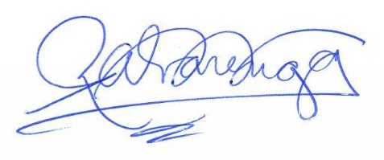
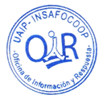

Roxana Alvarenga de Nerio
Oficial de Información

